14Министерство образования Республики Беларусь

Министерство высшего образования и науки Российской Федерации

МЕЖГОСУДАРСТВЕННОЕ ОБРАЗОВАТЕЛЬНОЕ УЧРЕЖДЕНИЕ ВЫСШЕГО ОБРАЗОВАНИЯ «БЕЛОРУССКО-РОССИЙСКИЙ УНИВЕРСИТЕТ»

Кафедра «ПОИТ»

Отчёт по лабораторной работе №7

**«**Сумматоры»

Выполнил

Студент гр. АСОИ-181

Остапенко Александр Константинович

Проверил

Столяров Юрий Дмитриевич

Могилёв 2021

**Цель работы:** Для сложения чисел используются специальные устройства , называемые сумматорами. Для сложения младших разрядов используется полусумматор и возможен перенос в старший разряд , в котором будут складываться три разряда и здесь необходим полный сумматор.

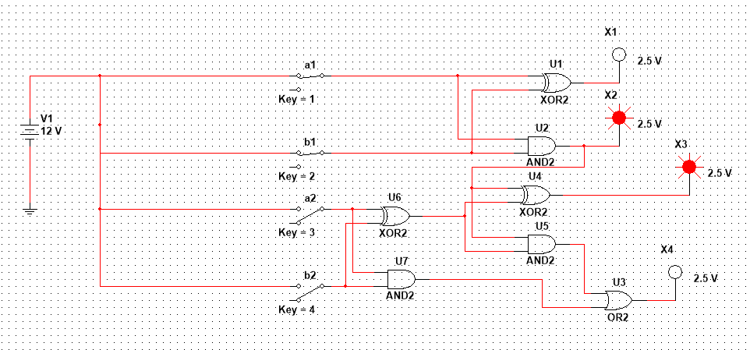

|  |  |  |  |
| --- | --- | --- | --- |
| а1 | в1 | So | Po |
| 0 | 0 | 0 | 0 |
| 0 | 1 | 0 | 1 |
| 1 | 0 | 0 | 1 |
| 1 | 1 | 1 | 0 |

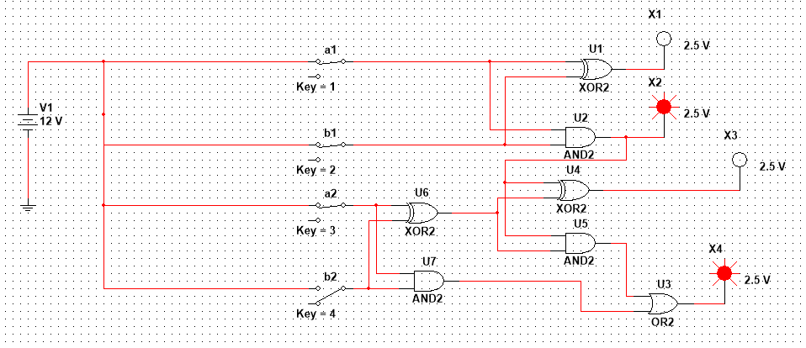

|  |  |  |  |  |  |  |  |  |
| --- | --- | --- | --- | --- | --- | --- | --- | --- |
| а2 | а1 |  | в2 | в1 |  | P1 | S1 | So |
| 0 | 1 | + | 0 | 1 | = | 0 | 1 | 0 |
| 0 | 1 | + | 1 | 0 | = | 0 | 1 | 1 |
| 0 | 1 | + | 1 | 1 | = | 1 | 0 | 0 |
| 1 | 0 | + | 0 | 1 | = | 0 | 1 | 1 |
| 1 | 0 | + | 1 | 0 | = | 1 | 0 | 0 |
| 1 | 0 | + | 1 | 1 | = | 1 | 0 | 1 |
| 1 | 1 | + | 0 | 1 | = | 1 | 0 | 0 |
| 1 | 1 | + | 1 | 0 | = | 1 | 0 | 1 |
| 1 | 1 | + | 1 | 1 | = | 1 | 1 | 0 |

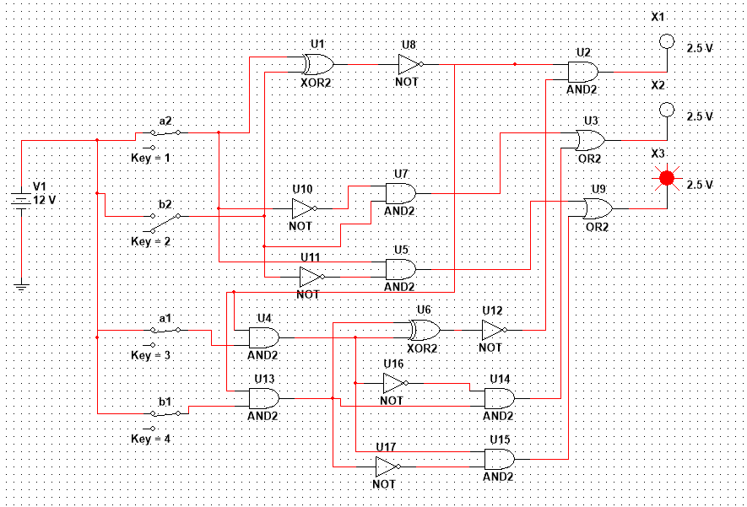

|  |  |  |  |  |  |  |  |  |
| --- | --- | --- | --- | --- | --- | --- | --- | --- |
| а2 | а1 |  | в2 | в1 |  | а=в | а<в | а>в |
| 0 | 1 |  | 0 | 1 |  | 1 | 0 | 0 |
| 0 | 1 |  | 1 | 0 |  | 0 | 1 | 0 |
| 0 | 1 |  | 1 | 1 |  | 0 | 1 | 0 |
| 1 | 0 |  | 0 | 1 |  | 0 | 0 | 1 |
| 1 | 0 |  | 1 | 0 |  | 1 | 0 | 0 |
| 1 | 0 |  | 1 | 1 |  | 0 | 1 | 0 |
| 1 | 1 |  | 0 | 1 |  | 0 | 0 | 1 |
| 1 | 1 |  | 1 | 0 |  | 0 | 0 | 1 |
| 1 | 1 |  | 1 | 1 |  | 1 | 0 | 0 |